Binärbäume
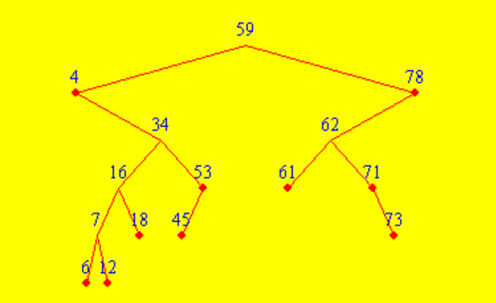
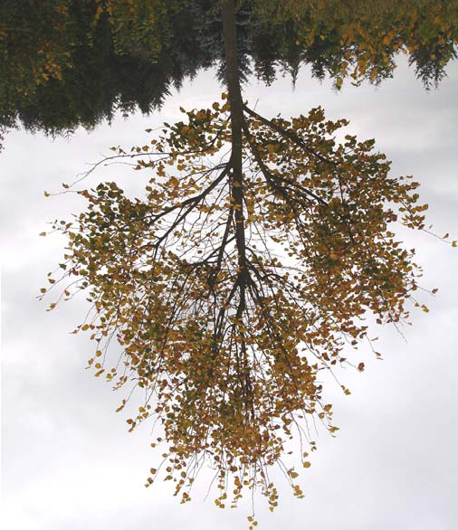
Baum: Suchbaum mit Zahlen
Baum

- Der oberste Knoten heißt Wurzel.
- Jeder Knoten ist mit ein bis zwei Nachfolgern (links und rechts) verknüpft.
- Die Verbindungslinien zwischen dem Knoten und seinen Nachfolgern heißen Kanten. Sie wirken wie Zweige in einem nach unten wachsenden Baum.
- Knoten ohne Nachfolger heißen Blätter.
- Die maximale Anzahl von Kanten auf dem Weg von der Wurzel zu einem Blatt heißt Tiefe oder auch Höhe des Baumes.
- Die Knoten und Kanten links von der Wurzel heißen linker Teilbaum; entsprechend gibt es den rechten Teilbaum. Jeder Baum besteht also aus Wurzel, linkem Teilbaum und rechtem Teilbaum.

Aufgaben:
- Bestimme zu Baum 2 die Tiefe, zähle die Blätter auf
- Zum Suchbaum: Lies die Informationen zum Suchbaum auf der Rückseite.
- Beschreibe die Struktur des Suchbaumes in eigenen Worten.
- Beschreibe, wie viele Vergleiche mit Knoteninhalten notwendig sind, um herauszufinden, dass die Zahl 72 nicht im Binärbaum enthalten ist.
- Füge in Baum2 die Zahlen 3, 48, 68 und 92 an der richtigen Stelle ein.
- Zur Ahnentafel: Lies die Informationen zur Ahnentafel auf der Seite rechts.
Zeichne eine Ahnentafel für folgende Verwandtschaftsverhältnisse:
Stefan ist das Kind von Rita und Klaus; dessen Eltern sind Herbert und Stefanie.
Stefans Großeltern mütterlicherseits sind Julia und Christoph. Klaus‘ Großeltern mütterlicherseits sind Anton und Lisa.
- Zum Strukturbaum: Lies die Informationen zum Strukturbaum auf der Rückseite.
Zeichne einen Strukturbaum zum Term (7+3)*5 - 4

Binärer Suchbaum
Alle Werte im linken Teilbaum der Wurzel sind kleiner als die Wurzel, alle Werte rechts davon sind größer.
Die Knoten mit den Werten 4 und 78 bilden ihrerseits wieder Wurzeln von Binärbäumen, aufgefasst als Teilbäume des gesamten Baumes.
Jeder Teilbaum unterliegt der gleichen Ordnung
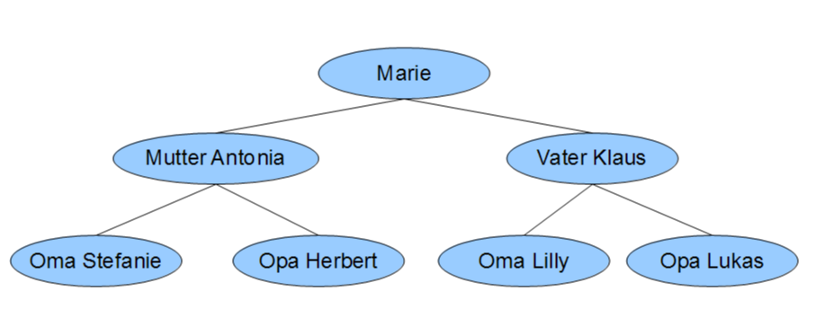 | Ahnentafel  (selbsterklärend…)
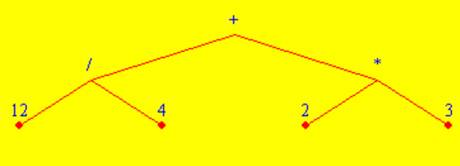 | Strukturbaum  Hier wird folgender Rechenterm dargestellt:  (12 / 4) + (2 * 3)

